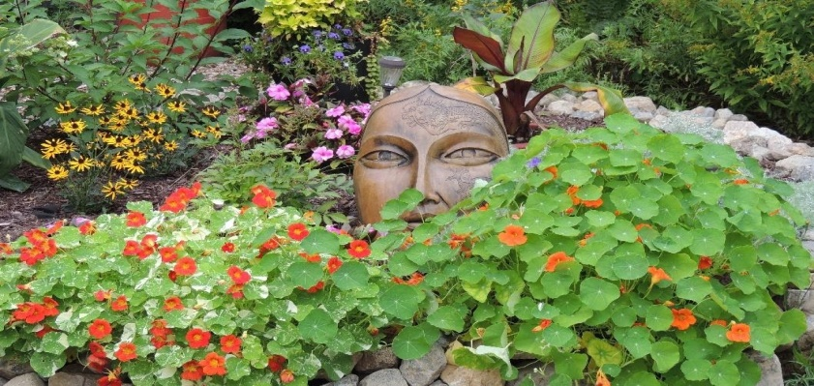

Règlements

- Pour s’inscrire au concours, être membre de la SHESME et profiter des avantages d’être membre
- Être citoyen, citoyenne des Laurentides.
- Être âgé(e) de 18 ans et plus
- S’inscrire d’ici le 31 juillet en nous transmettant par courriel
Votre nom, votre adresse, votre numéro de téléphone, ainsi que la
superficie de votre jardin. Maximum 100 p.c. (Vous pouvez également
inscrire un ami, un voisin en nous transmettant ses informations).
- Votre jardin doit inclure un potager, des fleurs, incluant un aménagement de Marguerites. (En prévision d’un projet d’envergure).
- Envoyez 3 photos à différentes périodes du développement de votre jardin ou aménagement jusqu’à sa maturité. (Pensez à choisir l’angle qui permettra de voir le plus de variétés possibles) Les photos doivent nous parvenir par courriel au plus tard le 31 juillet.
- Un jury déterminera les gagnants et la SHESME ira prendre des photos et vidéos qui seront diffusées sur son site Facebook et dans le Jardinet d’automne. (En vous inscrivant au concours vous acceptez que la SHESME puisse utiliser ces photos et vidéos à cet effet).
- Le concours comporte 3 prix. Le premier prix est de $ 200.00, le deuxième de $ 100.00 et le troisième de $ 50.00 ainsi qu’une plaque-souvenir qui seront remis au mois d’août lors d’une activité qui reste à être déterminée.
- Les administrateurs du SHESME ainsi que leur famille ne peuvent participer à ce concours.
Bonne chance à tous et bon jardinage

